# Arrancar el proyecto

1. Descargar el proyecto del repositorio a la máquina local.
2. Abrir el proyecto en algún editor de código como visual code.
3. Abrir la terminal e instalar los módulos del proyecto con el comando : npm install
4. Levantar el proyecto con el siguiente comando : npm start

# Eventos

# Registrar una nuevo Evento

Registra una nuevo evento .Generar el Token para acceder a distintos recursos

***Metodo: Post***

***Endpoint:*** <http://localhost:3000/api/eventos>

***Body:***

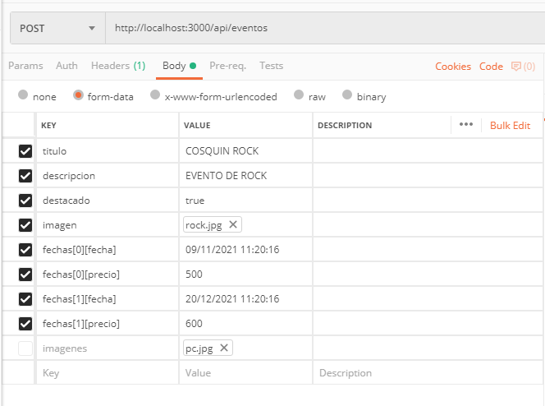

***Respuesta***

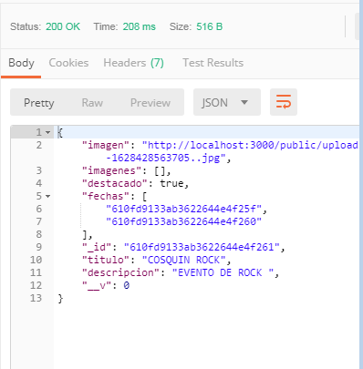

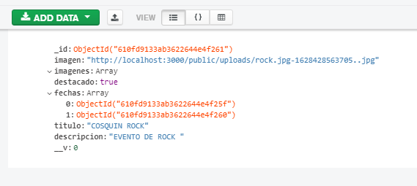

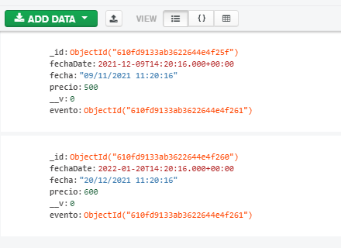

# Listar eventos

Retorna un listado de eventos mostrando el listado de fecha de cada uno .Generar el Token para acceder a distintos recursos

***Metodo: GET***

***Endpoint:*** <http://localhost:3000/api/eventos>

***Body:***

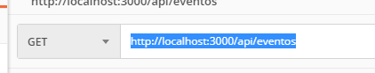

***Respuesta***

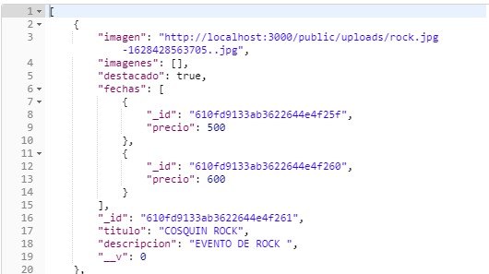

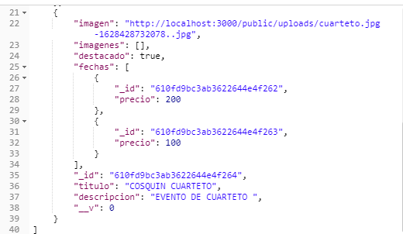

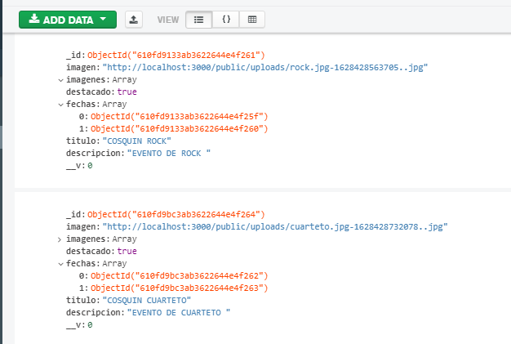

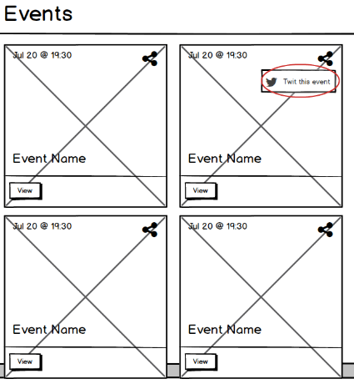

# Buscar un evento

Retorna un evento específico. Envia como parámetro un ID .Generar el Token para acceder a distintos recursos

**Metodo: GET**

**Endpoint:** <http://localhost:3000/api/eventos/610fd9bc3ab3622644e4f264>

**Respuesta:**

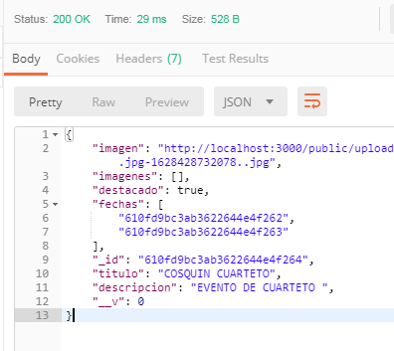

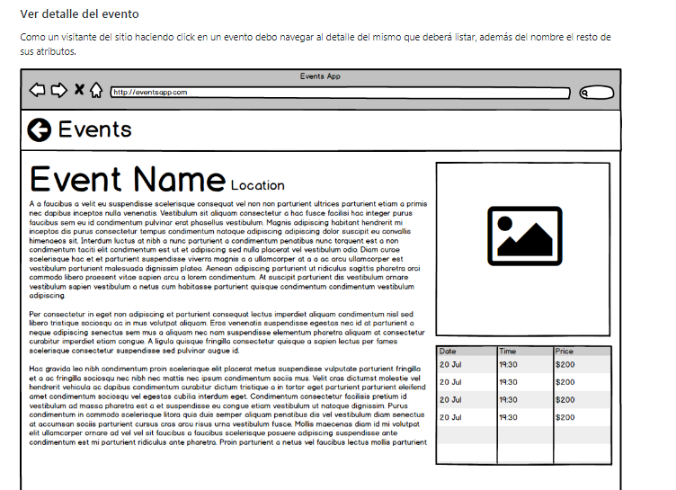

# Actualizar un evento

Actualiza un evento específico. Borras las fechas relacionadas a ese evento y genera nuevas. Envia como parámetro un ID .Generar el Token para acceder a distintos recursos

***Metodo: PUT***

***Endpoint:*** <http://localhost:3000/api/eventos/610fd9bc3ab3622644e4f264>

***Body:***

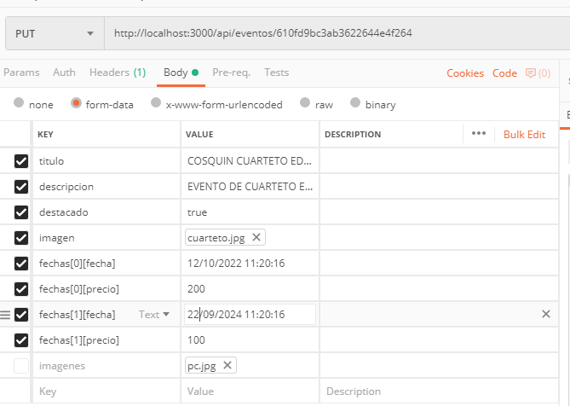

***Respuesta***

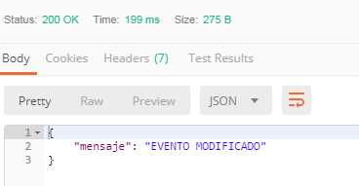

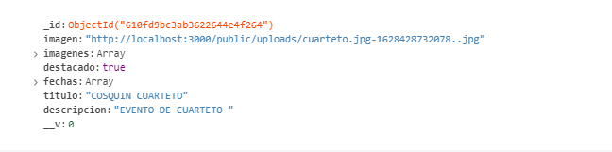

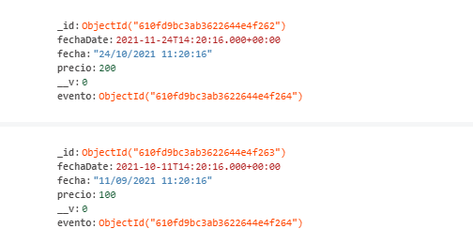

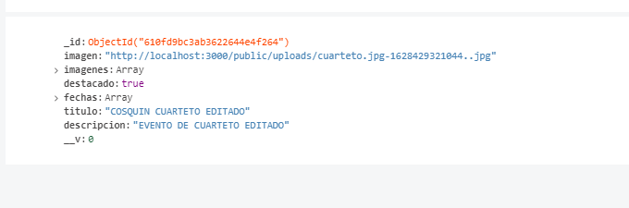

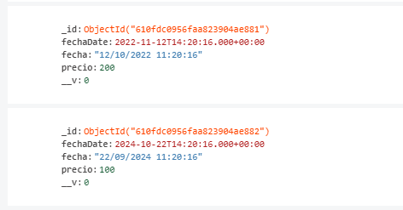



# Listar cantidad de eventos

Lista la cantidad de eventos generados .Generar el Token para acceder a distintos recursos

***Metodo: GET***

***Endpoint:*** <http://localhost:3000/api/eventos/610fd9bc3ab3622644e4f264>

***Body:***

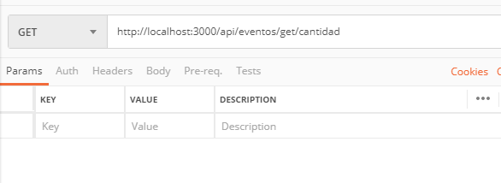

***Respuesta:***

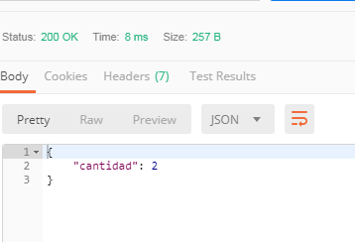

# Listar Eventos Destacados

Lista los eventos destacados .Generar el Token para acceder a distintos recursos

***Metodo: GET***

***Endpoint:*** <http://localhost:3000/api/eventos/get/destacado>

***Body:***

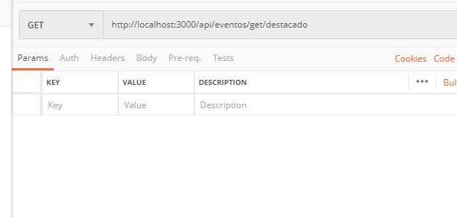

***Respuesta***

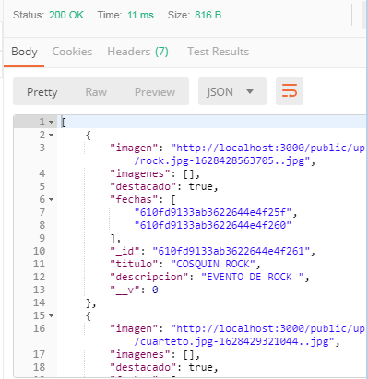

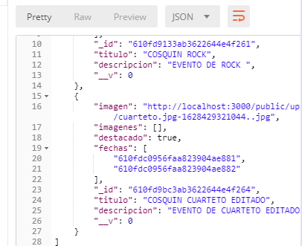

# Listar Cantidad Eventos Destacados

Lista la cantidad de los eventos destacados .Generar el Token para acceder a distintos recursos

***Metodo: GET***

***Endpoint:*** <http://localhost:3000/api/eventos/get/destacado/1>

***Body:***

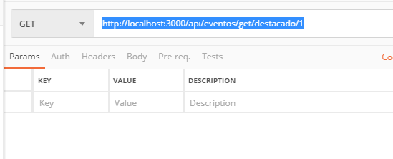

***Respuesta***

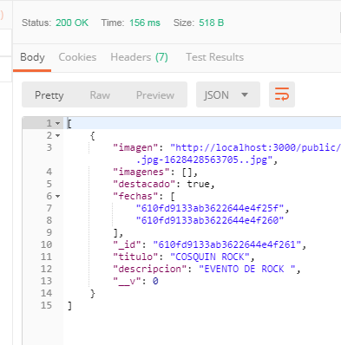

# Paginar Eventos Destacados

Retorna una sección de los eventos destacados .Generar el Token para acceder a distintos recursos

***Metodo: GET***

***Endpoint:*** <http://localhost:3000/api/eventos/get/destacado/1>

***Body:***

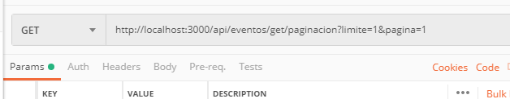

***Respuesta***

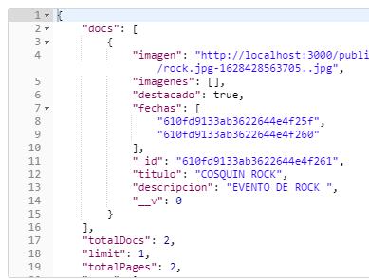

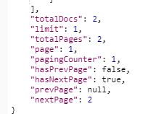

# Modificar galería imagenes Eventos Destacados

Se inserta una galería de imágenes para un evento especifico .Generar el Token para acceder a distintos recursos

***Metodo: PUT***

***Endpoint:*** <http://localhost:3000/api/eventos/get/destacado/1>

***Body***

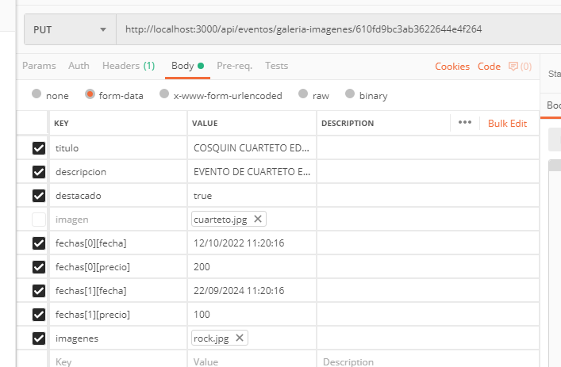

***REspuesta***

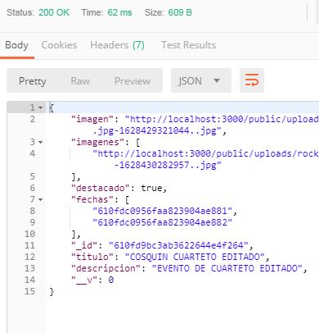

# Eliminar un Evento

Se elimina un evento especifico. Enviar Id como parametro .Generar el Token para acceder a distintos recursos

***Metodo: DELETE***

***Endpoint:*** <http://localhost:3000/api/eventos/610fe0147d4160214ce408f1>

***Body***

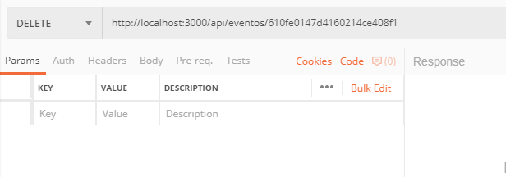

***Respuesta***

